FM-136-2017
22 de febrero de 2017

Lic. Luis Fernando Chaves Soto
Jefe Administrativo, Escuela de Medicina
Facultad de Medicina

Estimado don Luis:

Según reunión que sostuvimos ayer en la que también participó la Dra. Lizbeth Salazar Sánchez, Directora de la Escuela de Medicina, en la cual acordamos realizar algunas modificaciones con respecto a la mensajería de la Escuela de Medicina, con el fin de poder satisfacer tanto las necesidades de la Escuela como las de las otras Escuelas pertenecientes a esta Facultad, me permito detallarle el nuevo rol, el cual regirá a partir de hoy:
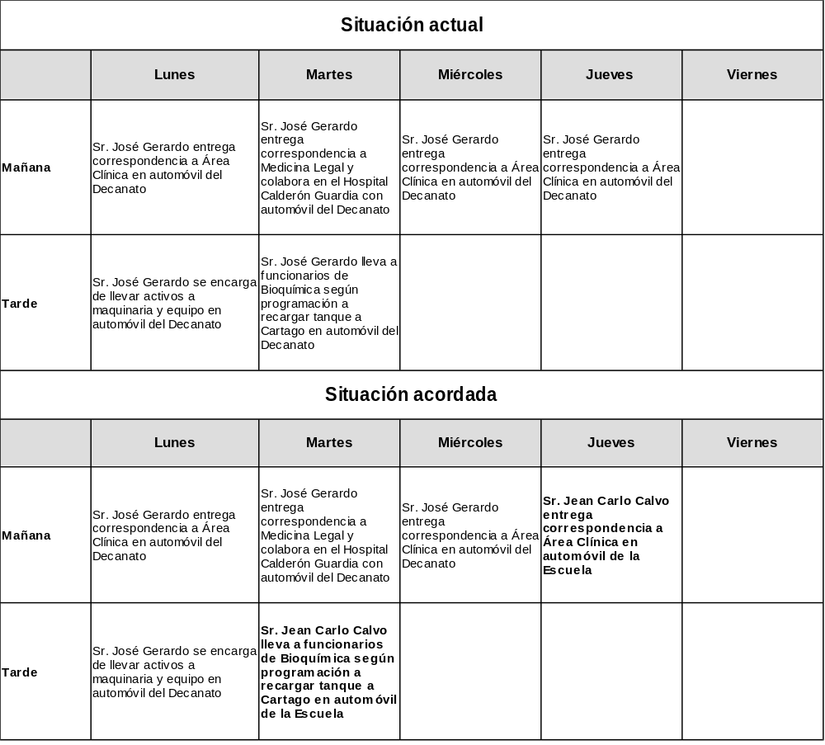

FM-136-2017
-2-

Agradezco tomar en cuenta que los días martes y jueves que el Sr. Jean Carlo Calvo les colaborará será con el automóvil de la Escuela para que el vehículo del Decanato pueda ser utilizado en otras actividades propias de la Facultad.

Atentamente,

Licda. Wendy Sandí Espinoza
Jefa Administrativa

WSE/YCB

C: Dr. Carlos Fonseca Zamora, Decano, Facultad de Medicina
Dra. Lizbeth Salazar Sánchez, Directora, Escuela de Medicina
Sr. José Gerardo Arias Salas, Decanato, Facultad de Medicina
Sr. Jean Carlo Calvo Calvo, Decanato, Facultad de Medicina

